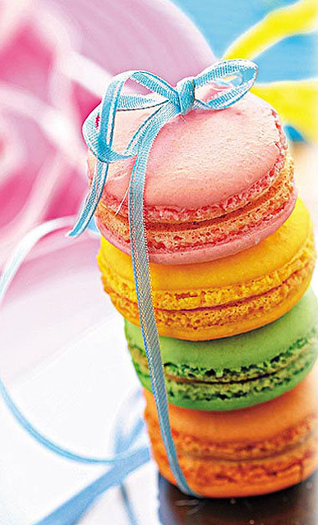
(10月刊)

导语：
十月是收获的季节，十月喜悦的季节，在这金秋十月，《田二风采》为大家准备了校内新闻，心理研究，精彩图片，以及生活小常识等，希望对大家有帮助。

校内新闻：
9月，我校启动新学期温馨教室建设活动。
9月初，我校预初年级进行了军训。
9月中旬，我校召开师徒带教会。
我校邀请上海市教育科学研究院谢诒范教授进行班主任讲座。
9月下旬，我校第十八届少代会。
十月伊始，我校开展学科（数学）视导工作。
10月下旬，我校举办了学生运动会。
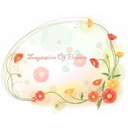
心理研究：
哈福大学的幸福课
出人意料，去年哈佛最受欢迎的选修课是“幸福课”，听课人数超过了王牌课《经济学导论》。教这门课的是一位名不见经传的年轻讲师，名叫泰勒•本－沙哈尔。
在一周两次的“幸福课”上，本－沙哈尔没有大讲特讲怎么成功，而是深入浅出地教他的学生，如何更快乐、更充实、更幸福。
本－沙哈尔希望他的学生，学会接受自己，不要忽略自己所拥有的独特性；要摆脱“完美主义”，要“学会失败”。
为了更好地记住“幸福课”的要点，本－沙哈尔还为学生简化出10条小贴士：
1．遵从你内心的热情。选择对你有意义并且能让你快乐的课，不要只是为了轻松地拿一个A而选课，或选你朋友上的课，或是别人认为你应该上的课。
2．多和朋友们在一起。不要被日常工作缠身，亲密的人际关系，是你幸福感的信号，最有可能为你带来幸福。
3．学会失败。成功没有捷径，历史上有成就的人，总是敢于行动，也会经常失败。不要让对失败的恐惧，绊住你尝试新事物的脚步。
4．接受自己全然为人。失望、烦乱、悲伤是人性的一部分。接纳这些，并把它们当成自然之事，允许自己偶尔的失落和伤感。然后问问自己，能做些什么来让自己感觉好过一点。
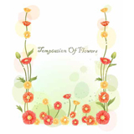
5．简化生活。更多并不总代表更好，好事多了，也不一定有利。你选了太多的课吗？参加了太多的活动吗？应求精而不在多。
6．有规律地锻炼。体育运动是你生活中最重要的事情之一。每周只要3次，每次只要30分钟，就能大大改善你的身心健康。
7．睡眠。虽然有时“熬通宵”是不可避免的，但每天7到9小时的睡眠是一笔非常棒的投资。这样，在醒着的时候，你会更有效率、更有创造力，也会更开心。
8．慷慨。现在，你的钱包里可能没有太多钱，你也没有太多时间。但这并不意味着你无法助人。“给予”和“接受”是一件事的两个面。当我们帮助别人时，我们也在帮助自己；当我们帮助自己时，也是在间接地帮助他人。 9．勇敢。勇气并不是不恐惧，而是心怀恐惧，仍依然向前。
10．表达感激。生活中，不要把你的家人、朋友、健康、教育等这一切当成理所当然的。它们都是你回味无穷的礼物。记录他人的点滴恩惠，始终保持感恩之心。每天或至少每周一次，请你把它们记下来。
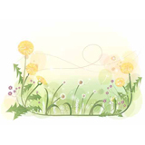
研究发现努力才是精神维生素
“什么是对大脑最好的奖赏呢？也许答案完全出乎你的意料，那就是努力。”美国罗切斯特医学院精神病学教授埃玛•布莱克莫尔说道。不仅如此，有专家还提出，适当放弃一些过于舒适和便捷的选择，因为努力是维系精神健康的维生素。
选择不那么舒适的生活，其实就是对于任何事情最好都亲力亲为，并且努力去做，不依赖他人和机器。
在我们大脑中有一个“努力—驱动—奖赏”的回路，努力就仿佛给这个回路注入了新的活力。当你越努力时，对这个回路的刺激也越强烈，从而该回路也就越活跃，最终人就会产生更加强烈的幸福感和价值感，自己做的饭比买来的饭香就是这个道理。反过来说，这种幸福感和价值感就是对你努力的最高奖赏。但倘若生活过于舒适，该回路就难以获得反复的持续的刺激，这样人们控制外界的能力就可能降低，乐观积极的情绪也减少，抑郁的发生率便提高了。
“工作带来的满足感远远大于压力。”心理学系教授指出，让自己忙碌于工作之中，就能让人变得更有归属感，情绪也更健康。

精彩图片
看了这么多文字，有点累了吧。让我们轻松一下，看看世界上最巧合的图片吧。
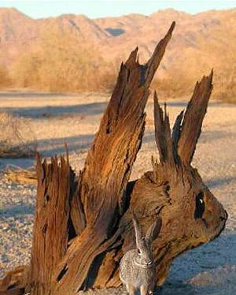

好像要把云吸掉了。
小兔子，两个小兔子。
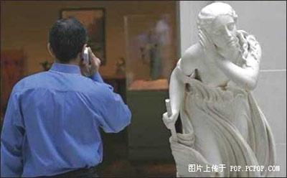

喂喂，大点声！听不清！

生活小常识：
秋风起，蟹脚痒。十月正是吃蟹好时节，但是大家要注意哦，以下食物不能和蟹同吃的。
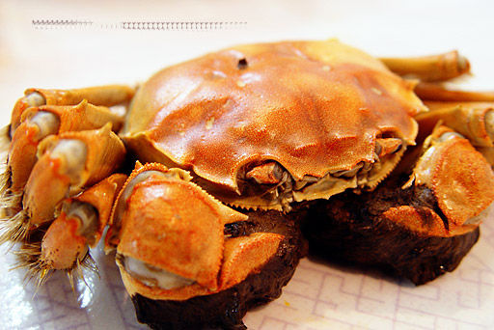
螃蟹与柑桔：食则中毒。解救：吃大蒜汁；
螃蟹与柿子：食则中毒。解救：吃藕节（煮水）
螃蟹与泥鳅：食则中毒。解救：吃黄泥水
螃蟹与茄子：食则中毒。解救：吃藕节（煮水）
螃蟹与香瓜：食则中毒。解救：吃柑桔皮
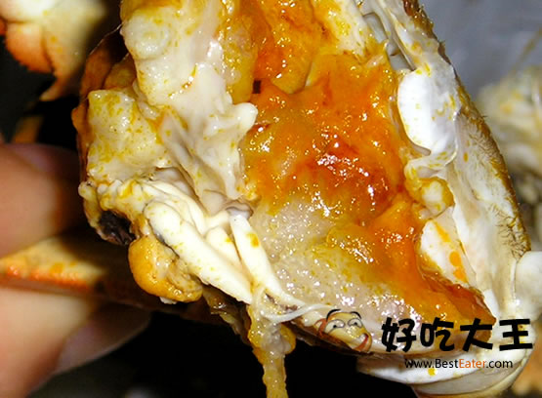
螃蟹与生花生：食则中毒。解救：吃黄泥水
螃蟹与冰水：食则中毒。解救：吃藕节（煮水）

